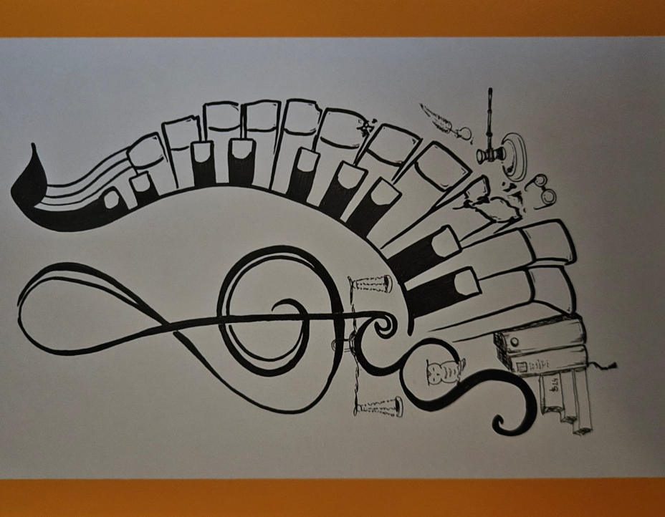
Bild: Ilse Blie

Ich glaub’, es hat sich das Klavier
Ob dessen was gespielt wurd’, hier
Auf diesem Bild etwas verrenkt.
Kein Wunder ist's, wenn man bedenkt,
Was es an manchen langen Tagen
An Dissonanzen musst’ ertragen.
Die Eule, weise, denkt, gerissen
War doch der Esel, der gebissen
Ein Stück vom E, der weißen Taste,
Weil auch dies Tier das Klimpern hasste.

Triebelnig Arnold Oktober 2025

